МАРШРУТ ВЫХОДНОГО ДНЯ

Группа №10

**Октябрь**

**Принц цирка**

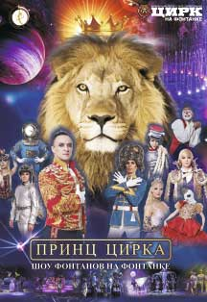

Новая постановка режиссера Руслана Ганеева представляет собой синтез воды и света, невероятных декораций и захватывающих номеров. Уникальная шоу-программа порадует потрясающими постановками цирковых номеров, красочными декорациями и авторским музыкальным сопровождением. Обилие этнических инструментов в синтезе с электронными технологиями станут отвечать всем современным тенденциям.

**Где:**Большой Санкт-Петербургский государственный цирк,  
Наб. реки Фонтанки, д. 3, лит. А

**Когда:**  
с 1 октября

МАРШРУТ ВЫХОДНОГО ДНЯ

Группа №10

**Октябрь**

**Дельфины Северной Столицы**



Вы сможете окунуться в волшебный мир морей и океанов, встретившись с его обитателями, величественными Белыми китами, веселыми и озорными дельфинами - афалинами, а также побывать на уроках Школы Морских искусств, где познакомитесь с очаровательными моржатами и морскими львятами! И, конечно же вас удивит своими талантами наша блистательная морская королева - моржиха Соня! Солнечное настроение и яркие эмоции - в подарок! Ждем Вас в Дельфинарии на Крестовском!

**Где:**Дельфинарий,  
Константиновский пр., д.19

**Когда:**  
с 1 октября

МАРШРУТ ВЫХОДНОГО ДНЯ

Группа №10

**Октябрь**

**Бременские музыканты**



Семейный спектакль «Бременские музыканты» - это музыкальная сказка для взрослых и детей, гимн юности, которой свойственна смелость, легкость и открытость миру. Постановка будет интересна широкой аудитории, даже самым юным зрителям. Ведь знаменитая история о «Бременских музыкантах» одинаково любима как детьми, так и взрослыми. Знакомые мелодии, яркие костюмы и заразительная игра актеров не оставят равнодушными никого!

**Где:**Мюзик-Холл,  
Александровский парк, 4 (Метро Горьковская)

**Когда:**  
с 2 октября